WATCHES & WONDERS 2021: MIT MARKANTEN NEUZUGÄNGEN ZU DER DEFY KOLLEKTION ERREICHT ZENITH NEUE EXTREME

Mit der DEFY EXTREME, einem extrem vielseitigen 1/100-Sekunden-Chronographen für Pioniere, die eigene Wege einschlagen und Spuren hinterlassen, setzt Zenith in puncto Leistung und Design erneut neue Maßstäbe. Darüber hinaus bringt Zenith mit einer ganzen Reihe neuer, chromatischer Kreationen den Begriff der Hochfrequenz-Präzision in einem Spiel aus Licht, Farbe und Bewegung zum Ausdruck.

EINE UHR FÜR DIE ELEMENTE: DEFY EXTREME KOLLEKTION

Mit der DEFY Extreme – Neuzugang zu der durch und durch futuristischen DEFY Kollektion und Ausdruck höchster Präzision und Robustheit – verleiht Zenith Form und Funktion ein ganz neues Gesicht. Dieses Modell ist ein leistungsstarker Chronograph für Pioniere, die eigene Wege einschlagen und ihre Spuren hinterlassen.

Die DEFY Extreme ist im Wesentlichen eine besonders prägnante DEFY, deren Konturen und Details hervorgehoben wurden, während weitere Elemente perfekt mit dem Gesamtdesign verschmelzen: ein größeres Gehäuse mit 45 mm Durchmesser und einer Wasserdichtigkeit von 200 Metern, markantere Linien, stärker ausgeprägte Kanten und eine Silhouette, die Robustheit, Widerstandsfähigkeit und Fernweh nach neuen Horizonten ausstrahlt. Das Design wird durch zusätzliche Komponenten zum Schutz der Drücker und der verschraubten Krone verstärkt. Eines der faszinierendsten Elemente der DEFY Extreme ist der zwölfseitige Ring unter der Lünette, der bis zu dem zwölfseitigen Gehäuseboden reicht und an die DEFY A3642 aus den 1960ern und ihre facettierte Lünette erinnert. Das Wechselspiel zwischen den Materialien und ihren Veredelungen fügt dem Modell eine weitere moderne Dimension hinzu. Die Versionen aus mattem Titan und mattem Titan mit Roségold weisen eine vollständig mattierte, mikrogestrahlte Oberfläche auf, um ein einheitliches Erscheinungsbild zu erzeugen. Die Titanversion mit blauen Akzenten hingegen bringt mit polierten, satinierten und matten Oberflächen die verschiedenen Facetten des Metalls zur Geltung.

Das Zifferblatt der DEFY Extreme wurde so konzipiert, dass es die Ablesbarkeit verbessert und gleichzeitig den Blick auf das revolutionäre 1/100-Sekunden-Chronographenkaliber freigibt. Letzteres ist mit zwei Hemmungen ausgestattet, die mit 36.000 Halbschwingungen pro Stunde für die Zeitmessung und 360.000 Halbschwingungen pro Stunde für den Chronographen schlagen. Das Zifferblatt besteht aus transparentem Saphirglas und ist mit applizierten, übergroßen und leicht überlappenden Chronographenzählern versehen, welche die Größe der Uhr betonen und die Ablesbarkeit erhöhen. Die Zeiger sowie die applizierten Stundenindizes sind ebenfalls überdimensional und mit reichlich Super-LumiNova gefüllt, um das Ablesen selbst bei extremer Dunkelheit zu gewährleisten. Um die Tönung der Uhr und die Tiefe des Uhrwerks hervorzuheben und sich dem robusten Äußeren anzupassen, sind die Uhrwerke darüber hinaus galvanisch eingefärbt: in Schwarz bei dem Zeitmesser aus mattem Titan, in Blau bei dem Modell aus poliertem Titan und in Gold bei der Variante aus Titan und Roségold.

Weil kompromisslose Leistung unter extremen Bedingungen auch bedeutet, sich an die Umgebung anzupassen, wird jede DEFY Extreme mit drei unterschiedlichen Armbändern mit Schnellwechselsystem geliefert: ein Armband aus mikrogestrahltem oder poliertem und satiniertem Titan, ein Armband aus Kautschuk mit einer auf das Gehäuse abgestimmten Faltschließe und – eine Premiere für Zenith und die DEFY Reihe – ein Velcro®-Armband, das sich jeder Situation anpasst und sich unterwegs einfach und präzise verstellen lässt – und sich nicht vor Nässe fürchtet. Die Unterschiede zwischen den Varianten gehen über die Optik hinaus. Jedes Modell bietet verschiedene Eigenschaften, die mit einem anderen Trageerlebnis einhergehen, das sich nach der Umgebung und den Aktivitäten richtet, denen es ausgesetzt ist – egal wie extrem diese auch sein mögen.

Als offizieller Zeitnehmer und Mitbegründer von Extreme E, einer neuen Gelände-Rennserie mit Elektrofahrzeugen, hat Zenith für die DEFY Extreme Kollektion eine passende Kulisse gefunden. Julien Tornare, CEO von Zenith, sagte zu dieser aufregenden neuen Partnerschaft: „Der Aufbau einer grünen und nachhaltigen Zukunft steht schon heute im Kern der Geschäftstätigkeit von Zenith und ist auch der Grund für die vor zwei Jahren ins Leben gerufene Initiative ZENITH IS GREEN. Wir freuen uns sehr, als offizieller Zeitnehmer und Mitbegründer bei Extreme E mit dabei zu sein. Es ist spannend, am Beginn dessen teilzuhaben, was zweifellos zum Gelände-Motorsport der Zukunft werden wird, und gleichzeitig Umweltprobleme in den Vordergrund zu rücken. Als wir die DEFY Extreme entwickelt haben, haben wir uns für diesen Zeitmesser genau diese Art Umgebung vorgestellt: innovativ, abseits der bekannten Pfade und mit einer Leistung, die immer wieder ins Extreme geführt wird und ihre Grenzen überschreitet, eine Welt, in der jede Millisekunde zählt und jeder Fahrer seine eigene Spur hinterlassen kann.“
***************

DIE KREATIONEN BEI W&W 2021: ZENITH BRINGT FARBE IN DIE WELT DER HOCHFREQUENZ

DEFY 21 FELIPE PANTONE – FARBE IN BEWEGUNG
Nachdem sie die Zenith Manufaktur in Le Locle gemeinsam in ein einzigartiges Kunstwerk verwandelt hatten, haben Zenith and Felipe Pantone in einer weiteren Zusammenarbeit ein Kunstobjekt ins Leben gerufen, das zugleich eine außergewöhnliche uhrmacherische Meisterleistung und ein Stück tragbare kinetische Kunst ist: die DEFY 21 Felipe Pantone.

Mit dem 1/100-Sekunden-Chronographen DEFY 21 als Leinwand hat der weltberühmte, zeitgenössische Künstler Felipe Pantone das Modell mit einer faszinierenden chromatischen Ästhetik und einem – visuellen und mechanischen – Spiel aus Frequenzen neu interpretiert. Um das „Konzept des sichtbaren Spektrums“ verwirklichen zu können, bei dem alle wahrnehmbaren Lichtfrequenzen und Spektralfarben mit dem Hochfrequenz-Chronographen zusammenspielen, hat Zenith nach neuen Lösungen und Technologien geforscht. Hierzu gehören die „regenbogenfarbene“ PVD-Siliziumbeschichtung, mit der erstmals die Brücken eines Uhrwerks und daneben auch die absichtlich verzerrten, blitzförmigen Zeiger für Stunden und Minuten behandelt wurden, und ein optischer Moiré-Effekt, der durch das Wechselspiel aus weißen und schwarzen Streifen entsteht, welche per Laser graviert und lackiert wurden.

Die auf 100 Exemplare limitierte und innerhalb von 24 Stunden nach der Lancierung ausverkaufte DEFY 21 Felipe Pantone wird an einem schimmernden, regenbogenfarbenen Armband präsentiert und mit einem Kunstwerk sowie einem von dem Künstler selbst unterschriebenen Zertifikat geliefert.

DEFY 21 ULTRABLUE – HÖCHSTE BLAUTÖNE
Mit ihrem 1/100-Sekunden-Chronographen, der DEFY 21, richtet die Marke Zenith den Fokus immer wieder auf das Konzept der Hochfrequenz-Präzision. Die Übertragung hoher Schwingungsfrequenzen in einzelne Bereiche des sichtbaren Lichtspektrums begann 2020 mit der DEFY 21 Ultraviolet, die mit dem ersten violetten Chronographenwerk der Welt ausgestattet wurde, das im schönen Kontrast zu dem dezenten Gehäuse aus mattem, sandgestrahltem Titan stand. Heute überführt Zenith das Konzept im Rahmen der DEFY 21 Ultrablue mit den Farben Indigo und Electricblue in ein kühleres Farbspektrum.

Das teilweise offene Zifferblatt besticht durch sich leicht überschneidende, geschlossene Chronographenzähler, die in einem Grauton gehalten sind, der das dunkle Grau des Gehäuses aufgreift, und deren weiße Markierungen eine optimale Ablesbarkeit garantieren. Die einzigartige avantgardistische Werkkonzeption und -gestaltung der DEFY 21 mit offenen und anglierten Brücken akzentuieren das leuchtend blaue Herz der Uhr. Ein zentraler 1/100-Sekunden-Chronographenzeiger mit weißer Spitze umrundet das Zifferblatt in einer Sekunde.

DEFY 21 SPECTRUM – BRILLANTE, KOSTBARE FREQUENZEN
Mit der juwelenbesetzten Serie DEFY 21 Spectrum wagt Zenith eine neuen und unerwartete Herangehensweise an farbenfrohe Uhren. Ob es sich um bunte Chronographenwerke handelt, die über innovative Pigmentierungsverfahren eingefärbt wurden, oder um den natürlichen Glanz und die leuchtenden Farben von Edelsteinen – die DEFY 21 Spectrum bringt das Konzept der Hochfrequenz-Präzision auf besonders dynamische Weise zum Ausdruck.

Benannt nach dem Farbbereich, der durch die verschiedenen Wellenlängen des sichtbaren Lichts erzeugt wird, besteht die Kollektion DEFY 21 Spectrum aus fünf Modellen, die verschiedene Frequenzen des Lichts widerspiegeln. Das gemeinsame Element der fünf Modelle ist das 44-mm-Gehäuse aus Edelstahl, das mit 288 weißen Diamanten im Brillantschliff verziert wurde. Daneben besitzt jede Version eine Lünette mit 44 Edelsteinen im Baguetteschliff und getönten Uhrwerken sowie Kautschukarmbändern in passenden Farben: grüne Tsavorite für die grüne Version, orangefarbene Saphire für die orangefarbene Ausgabe, blaue Saphire für das blaue Modell, Amethyste für die violette Variante und schwarze Spinelle für die Version in Schwarz. Jede Variante ist auf 10 Exemplare limitiert.

ZENITH: TIME TO REACH YOUR STAR.

Die Mission von Zenith besteht darin, Menschen dazu zu inspirieren, ihre Träume zu leben und wahr werden zu lassen – allen Widrigkeiten zum Trotz. Seit der Gründung der Marke im Jahr 1865 ist Zenith die erste Uhrenmanufaktur im modernen Sinne. Die Uhren der Marke haben außergewöhnliche Persönlichkeiten begleitet, die große Träume hatten und nach dem Unmöglichen strebten – von Louis Blériots historischem Flug über den Ärmelkanal bis hin zu Felix Baumgartners Rekordsprung im freien Fall aus der Stratosphäre. Zenith feiert auch die Errungenschaften visionärer Frauen unter den Pionieren der Vergangenheit und Gegenwart – und hat ihnen zu Ehren 2020 mit der Defy Midnight die erste reine Damenkollektion lanciert.

Unter dem Leitstern der Innovation stattet Zenith all seine Uhren mit außergewöhnlichen, im eigenen Haus entwickelten und gefertigten Uhrwerken aus. Seit der Entstehung des Kalibers El Primero im Jahr 1969, des ersten automatischen Chronographenwerks, hat sich Zenith mit der Chronomaster Sport und ihrer Präzision bis auf die 1/10-Sekunde und dem 1/100-Sekunden-Chronographen DEFY 21 immer wieder den Sekundenbruchteilen gewidmet. Seit 1865 prägt Zenith die Zukunft der Schweizer Uhrenherstellung – als Begleiter all derer, die es wagen, sich selbst herauszufordern und Hindernisse zu überwinden. Die Zeit nach Ihrem Stern zu greifen, ist gekommen.

DEFY EXTREME
Referenz: 97.9100.9004/02.I001

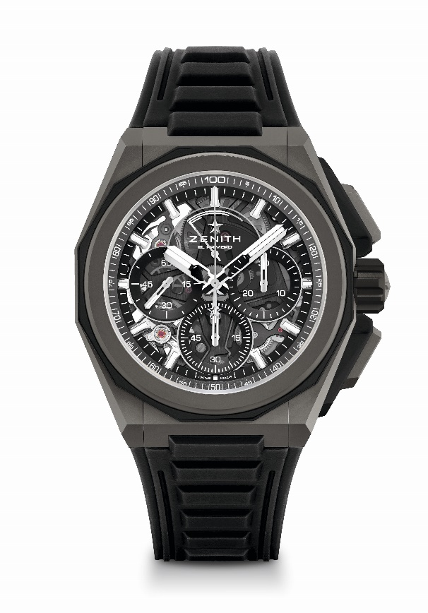
Zentrale Merkmale: Robusteres, kühneres und eindrucksvolleres Design, 1/100-Sekunden-Chronographenwerk, exklusives dynamisches Erkennungszeichen: eine volle Umdrehung des Chronographenzeigers pro Sekunde, 1 Hemmung für die Uhr (36.000 Halbschwingungen pro Stunde – 5 Hz); 1 Hemmung für den Chronographen (360.000 Halbschwingungen pro Stunde – 50 Hz), als Chronometer zertifiziert, neues Armbandwechselsystem, 2 zusätzliche Armbänder: 1 Kautschukarmband mit Faltschließe & 1 Klettverschlussarmband. Zifferblatt aus Saphirglas, verschraubte Krone.
Uhrwerk: El Primero 9004, Automatik
Frequenz: 36.000 Halbschwingungen pro Stunde (5 Hz)
Gangreserve: Über 50 Stunden
Funktionen: Zentrale Stunden und Minuten. Kleine Sekunde bei 9 Uhr. 1/100-Sekunden-Chronograph: zentraler Chronographenzeiger mit einer Umdrehung pro Sekunde, 30-Minuten-Zähler bei 3 Uhr, 60-Sekunden-Zähler bei 6 Uhr, Chronographen-Gangreserveanzeige bei 12 Uhr.
Finish: Geschwärzte Platine auf dem Uhrwerk und spezielle geschwärzte
Schwungmasse mit satinierten Veredelungen
Preis: 17900 CHF
Material: Mikrogestrahltes Titan
Wasserdichtigkeit: 20 ATM
Durchmesser: 45 mm
Höhe: 15,40 mm
Zifferblatt: Getöntes Saphirglas mit drei schwarz gefärbten Zählern
Stundenindizes: Rhodiniert, facettiert und mit SuperLuminova SLN C1 beschichtet
Zeiger: Rhodiniert, facettiert und mit SuperLuminova SLN C1 beschichtet
Armband & Schließe: Armband aus mikrogestrahltem Titan. Ebenfalls im Lieferumfang enthalten: ein Armband aus Kautschuk und ein Velcro®-Armband.

DEFY EXTREME
Referenz: 95.9100.9004/01.I001

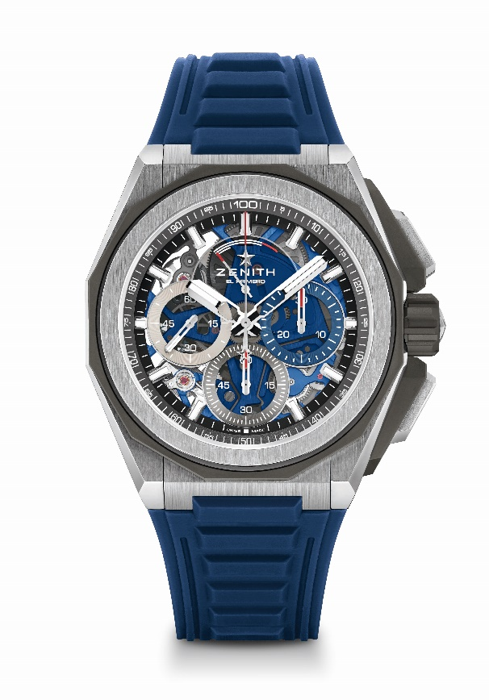
Zentrale Merkmale: Robusteres, kühneres und eindrucksvolleres Design, 1/100-Sekunden-Chronographenwerk, exklusives dynamisches Erkennungszeichen: eine volle Umdrehung des Chronographenzeigers pro Sekunde, 1 Hemmung für die Uhr (36.000 Halbschwingungen pro Stunde – 5 Hz); 1 Hemmung für den Chronographen (360.000 Halbschwingungen pro Stunde – 50 Hz), als Chronometer zertifiziert, neues Armbandwechselsystem, 2 zusätzliche Armbänder: 1 Kautschukarmband mit Faltschließe & 1 Klettverschlussarmband. Zifferblatt aus Saphirglas, verschraubte Krone.
Uhrwerk: El Primero 9004, Automatik
Frequenz: 36.000 Halbschwingungen pro Stunde (5 Hz)
Gangreserve: Über 50 Stunden
Funktionen: Zentrale Stunden und Minuten. Kleine Sekunde bei 9 Uhr. Hundertstelsekunden-Chronograph: zentraler Chronographenzeiger mit einer Umdrehung pro Sekunde, 30-Minuten-Zähler bei 3 Uhr, 60-Sekunden-Zähler bei 6 Uhr, Chronographen-Gangreserveanzeige bei 12 Uhr.
Finish: Gebläute Platine auf dem Uhrwerk und spezielle gebläute Schwungmasse mit satinierten Veredelungen
Preis: 17900 CHF
Material: Gebürstetes, poliertes und mikrogestrahltes Titan
Wasserdichtigkeit: 20 ATM
Durchmesser: 45 mm
Höhe: 15,40 mm
Zifferblatt: Getöntes Saphirglas mit drei farblich unterschiedlichen Zählern
Stundenindizes: Rhodiniert, facettiert und mit SuperLuminova SLN C1 beschichtet
Zeiger: Rhodiniert, facettiert und mit SuperLuminova SLN C1 beschichtet
Armband & Schließe: Armband aus mikrogestrahltem Titan. Ebenfalls im Lieferumfang enthalten: ein Armband aus Kautschuk und ein Velcro®-Armband.

DEFY EXTREME
Referenz: 87.9100.9004/03.I001
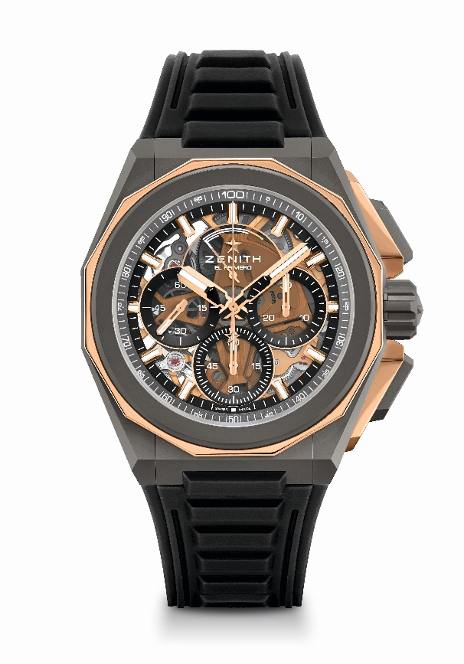
Zentrale Merkmale: Robusteres, kühneres und eindrucksvolleres Design, 1/100-Sekunden-Chronographenwerk, exklusives dynamisches Erkennungszeichen: eine volle Umdrehung des Chronographenzeigers pro Sekunde, 1 Hemmung für die Uhr (36.000 Halbschwingungen pro Stunde – 5 Hz); 1 Hemmung für den Chronographen (360.000 Halbschwingungen pro Stunde – 50 Hz), als Chronometer zertifiziert, neues Armbandwechselsystem, 2 zusätzliche Armbänder: 1 Kautschukarmband mit Faltschließe & 1 Klettverschlussarmband. Zifferblatt aus Saphirglas, verschraubte Krone.
Uhrwerk: El Primero 9004, Automatik
Frequenz: 36.000 Halbschwingungen pro Stunde (5 Hz)
Gangreserve: Über 50 Stunden
Funktionen: Zentrale Stunden und Minuten. Kleine Sekunde bei 9 Uhr. Hundertstelsekunden-Chronograph: zentraler Chronographenzeiger mit einer Umdrehung pro Sekunde, 30-Minuten-Zähler bei 3 Uhr, 60-Sekunden-Zähler bei 6 Uhr, Chronographen-Gangreserveanzeige bei 12 Uhr.
Finish: Golden gefärbte Platine auf dem Uhrwerk und spezielle golden gefärbte Schwungmasse mit satinierten Veredelungen
Preis: 21900 CHF
Material: Mikrogestrahltes Titan und poliertes Roségold
Wasserdichtigkeit: 20 ATM
Durchmesser: 45 mm
Höhe: 15,40 mm
Zifferblatt: Getöntes Saphirglas mit drei schwarz gefärbten Zählern
Stundenindizes: Mit Gold beschichtet, facettiert und mit SuperLuminova SLN C1 beschichtet
Zeiger: Mit Gold beschichtet, facettiert und mit SuperLuminova SLN C1 beschichtet
Armband & Schließe: Armband aus mikrogestrahltem Titan. Ebenfalls im Lieferumfang enthalten: ein Armband aus Kautschuk und ein Velcro®-Armband.

DEFY 21 SPECTRUM
Referenz: 32.9005.9004/05.R944
Auf 10 Exemplare limitierte Auflage – Exklusiv in den Boutiquen erhältlich

Zentrale Merkmale: Exklusives, dynamisches Erkennungszeichen: eine volle Umdrehung des
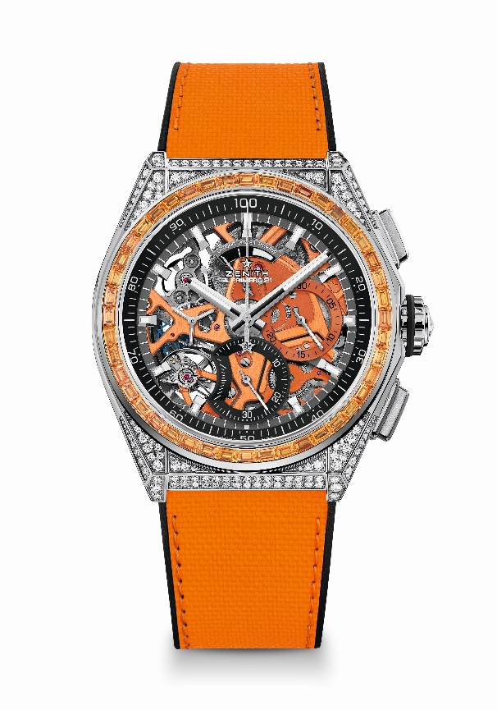
Chronographenzeigers pro Sekunde. Eine Hemmung für die Zeitanzeige (36.000 Halbschwingungen pro Stunde – 5 Hz); eine Hemmung für den Chronographen (360.000 Halbschwingungen pro Stunde – 50 Hz), als Chronometer zertifiziert
Uhrwerk: El Primero 9004, Automatik
Frequenz: 36.000 Halbschwingungen pro Stunde (5 Hz)
Gangreserve: Über 50 Stunden
Funktionen: Zentrale Stunden und Minuten. Kleine Sekunde bei 9 Uhr
Hundertstelsekunden-Chronograph: zentraler Chronographenzeiger mit einer Umdrehung pro Sekunde, 30-Minuten-Zähler bei 3 Uhr, 60-Sekunden-Zähler bei 6 Uhr, Chronographen-Gangreserveanzeige bei 12 Uhr
Finish: Geschwärzte Platine auf dem Uhrwerk und spezielle geschwärzte
Schwungmasse mit satinierten Veredelungen
Preis: 34900 CHF
Material: Edelstahl, mit Diamanten besetzt
Karat: ~ 5,00 ct
Gehäuse: 288 Diamanten im Brillantschliff (VVS)
Lünette: 44 orangefarbene Saphire im Baguetteschliff (VVS)
Wasserdichtigkeit: 3 ATM
Durchmesser: 44 mm
Höhe: 15,40 mm
Zifferblatt: Skelettiert mit zwei farblich unterschiedlichen Zählern
Stundenindizes: Rhodiniert, facettiert und mit SuperLuminova SLN C1 beschichtet
Zeiger: Rhodiniert, facettiert und mit SuperLuminova SLN C1 beschichtet
Armband & Schließe: Schwarzer Kautschuk mit orangefarbenem „Cordura-Effekt“. Doppelfaltschließe aus Titan

DEFY 21 SPECTRUM
Referenz: 32.9006.9004/06.R918
Auf 10 Exemplare limitierte Auflage – Exklusiv in den Boutiquen erhältlich

Zentrale Merkmale: Exklusives, dynamisches Erkennungszeichen: eine volle Umdrehung des
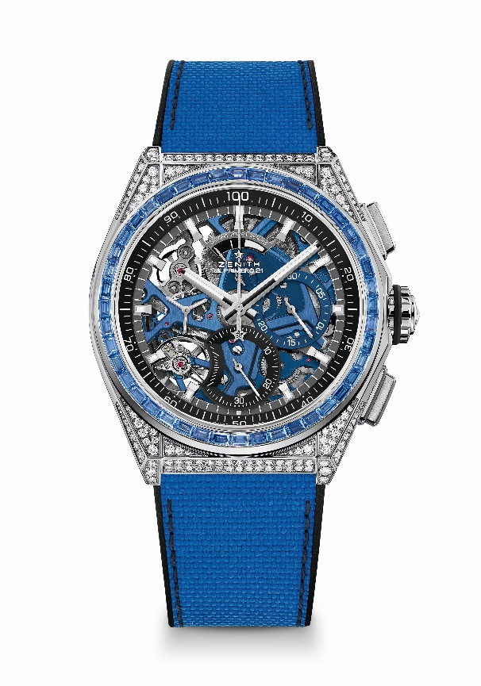
Chronographenzeigers pro Sekunde. Eine Hemmung für die Zeitanzeige (36.000 Halbschwingungen pro Stunde – 5 Hz); eine Hemmung für den Chronographen (360.000 Halbschwingungen pro Stunde – 50 Hz), als Chronometer zertifiziert
Uhrwerk: El Primero 9004, Automatik
Frequenz: 36.000 Halbschwingungen pro Stunde (5 Hz)
Gangreserve: Über 50 Stunden
Funktionen: Zentrale Stunden und Minuten. Kleine Sekunde bei 9 Uhr
Hundertstelsekunden-Chronograph: zentraler Chronographenzeiger mit einer Umdrehung pro Sekunde, 30-Minuten-Zähler bei 3 Uhr, 60-Sekunden-Zähler bei 6 Uhr, Chronographen-Gangreserveanzeige bei 12 Uhr
Finish: Gebläute Platine auf dem Uhrwerk und spezielle gebläute
Schwungmasse mit satinierten Veredelungen
Preis: 34900 CHF
Material: Edelstahl, mit Diamanten besetzt
Karat: ~ 5,00 ct
Gehäuse: 288 Diamanten im Brillantschliff (VVS)
Lünette: 44 blaue Saphire im Baguetteschliff (VVS)
Wasserdichtigkeit: 3 ATM
Durchmesser: 44 mm
Höhe: 15,40 mm
Zifferblatt: Skelettiert mit zwei farblich unterschiedlichen Zählern
Stundenindizes: Rhodiniert, facettiert und mit SuperLuminova SLN C1 beschichtet
Zeiger: Rhodiniert, facettiert und mit SuperLuminova SLN C1 beschichtet
Armband & Schließe: Schwarzes Kautschukarmband mit blauem „Cordura-Effekt“. Doppelfaltschließe aus Titan

DEFY 21 SPECTRUM
Referenz: 32.9007.9004/07.R922
Auf 10 Exemplare limitierte Auflage – Exklusiv in den Boutiquen erhältlich

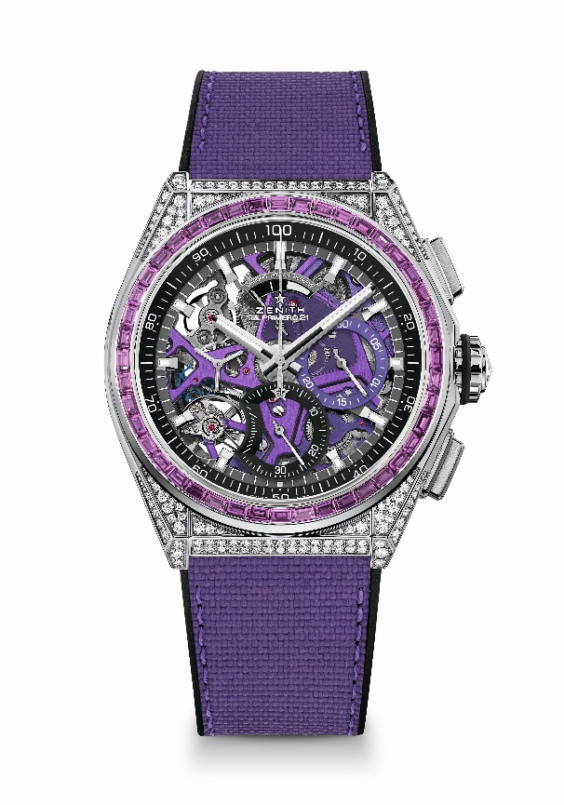
Zentrale Merkmale: Exklusives, dynamisches Erkennungszeichen: eine volle Umdrehung des Chronographenzeigers pro Sekunde. Eine Hemmung für die Zeitanzeige (36.000 Halbschwingungen pro Stunde – 5 Hz); eine Hemmung für den Chronographen (360.000 Halbschwingungen pro Stunde – 50 Hz), als Chronometer zertifiziert
Uhrwerk: El Primero 9004, Automatik
Frequenz: 36.000 Halbschwingungen pro Stunde (5 Hz)
Gangreserve: Über 50 Stunden
Funktionen: Zentrale Stunden und Minuten. Kleine Sekunde bei 9 Uhr
Hundertstelsekunden-Chronograph: zentraler Chronographenzeiger mit einer Umdrehung pro Sekunde, 30-Minuten-Zähler bei 3 Uhr, 60-Sekunden-Zähler bei 6 Uhr, Chronographen-Gangreserveanzeige bei 12 Uhr
Finish: Ultraviolett gefärbte Platine im Uhrwerk und spezielle, ultraviolett gefärbte Schwungmasse mit satinierten Veredelungen
Preis: 34900 CHF
Material: Edelstahl, mit Diamanten besetzt
Karat: ~ 5,00 ct
Gehäuse: 288 Diamanten im Brillantschliff (VVS)
Lünette 44 violette Saphire im Baguetteschliff (VVS, Typ Amethyst)
Wasserdichtigkeit: 3 ATM
Durchmesser: 44 mm
Höhe: 15,40 mm
Zifferblatt: Skelettiert mit zwei farblich unterschiedlichen Zählern
Stundenindizes: Rhodiniert, facettiert und mit SuperLuminova SLN C1 beschichtet
Zeiger: Rhodiniert, facettiert und mit SuperLuminova SLN C1 beschichtet
Armband & Schließe: Schwarzes Kautschukarmband mit ultraviolettem „Cordura-Effekt“. Doppelfaltschließe aus Titan

DEFY 21 SPECTRUM
Referenz: 32.9008.9004/08.R943
Auf 10 Exemplare limitierte Auflage – Exklusiv in den Boutiquen erhältlich

Zentrale Merkmale: Exklusives, dynamisches Erkennungszeichen: eine volle Umdrehung des
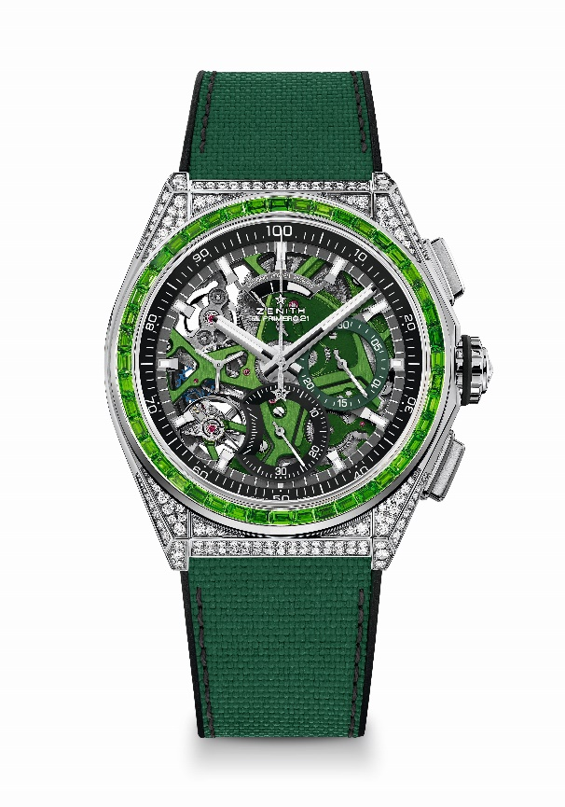
Chronographenzeigers pro Sekunde. Eine Hemmung für die Zeitanzeige (36.000 Halbschwingungen pro Stunde – 5 Hz); eine Hemmung für den Chronographen (360.000 Halbschwingungen pro Stunde – 50 Hz), als Chronometer zertifiziert
Uhrwerk: El Primero 9004, Automatik
Frequenz: 36.000 Halbschwingungen pro Stunde (5 Hz)
Gangreserve: Über 50 Stunden
Funktionen: Zentrale Stunden und Minuten. Kleine Sekunde bei 9 Uhr
Hundertstelsekunden-Chronograph: zentraler Chronographenzeiger mit einer Umdrehung pro Sekunde, 30-Minuten-Zähler bei 3 Uhr, 60-Sekunden-Zähler bei 6 Uhr, Chronographen-Gangreserveanzeige bei 12 Uhr
Finish: Grün gefärbte Platine auf dem Uhrwerk und spezielle, grün gefärbte
Schwungmasse mit satinierten Veredelungen
Preis: 34900 CHF
Material: Edelstahl, mit Diamanten besetzt
Karat: ~ 5,00 ct
Gehäuse: 288 Diamanten im Brillantschliff (VVS)
Lünette: 44 grüne Saphire im Baguetteschliff (VVS, Typ Tsavorit)
Wasserdichtigkeit: 3 ATM
Durchmesser: 44 mm
Höhe: 15,40 mm
Zifferblatt: Skelettiert mit zwei farblich unterschiedlichen Zählern
Stundenindizes: Rhodiniert, facettiert und mit SuperLuminova SLN C1 beschichtet
Zeiger: Rhodiniert, facettiert und mit SuperLuminova SLN C1 beschichtet
Armband & Schließe: Schwarzes Kautschukarmband mit grünem „Cordura-Effekt“. Doppelfaltschließe aus Titan

DEFY 21 SPECTRUM
Referenz: 32.9009.9004/09.R921
Auf 10 Exemplare limitierte Auflage – Exklusiv in den Boutiquen erhältlich

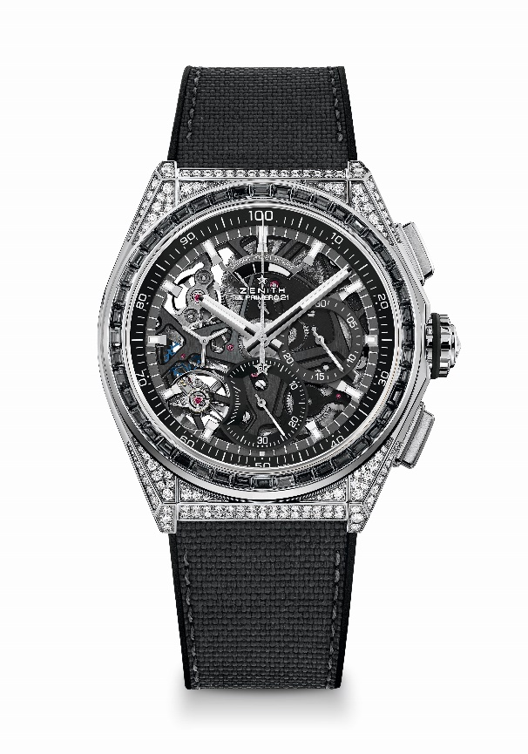
Zentrale Merkmale: Exklusives, dynamisches Erkennungszeichen: eine volle Umdrehung des Chronographenzeigers pro Sekunde. Eine Hemmung für die Zeitanzeige (36.000 Halbschwingungen pro Stunde – 5 Hz); eine Hemmung für den Chronographen (360.000 Halbschwingungen pro Stunde – 50 Hz), als Chronometer zertifiziert
Uhrwerk: El Primero 9004, Automatik
Frequenz: 36.000 Halbschwingungen pro Stunde (5 Hz)
Gangreserve: Über 50 Stunden
Funktionen: Zentrale Stunden und Minuten. Kleine Sekunde bei 9 Uhr
Hundertstelsekunden-Chronograph: zentraler Chronographenzeiger mit einer Umdrehung pro Sekunde, 30-Minuten-Zähler bei 3 Uhr, 60-Sekunden-Zähler bei 6 Uhr, Chronographen-Gangreserveanzeige bei 12 Uhr
Finish: Geschwärzte Platine auf dem Uhrwerk und spezielle geschwärzte
Schwungmasse mit satinierten Veredelungen
Preis: 34900 CHF
Material: Edelstahl, mit Diamanten besetzt
Karat: ~ 5,00 ct
Gehäuse: 288 Diamanten im Brillantschliff (VVS)
Lünette: 44 schwarze Saphire im Baguetteschliff (VVS, Typ Spinell)
Wasserdichtigkeit: 3 ATM
Durchmesser: 44 mm
Höhe: 15,40 mm
Zifferblatt: Skelettiert mit zwei farblich unterschiedlichen Zählern
Stundenindizes: Rhodiniert, facettiert und mit SuperLuminova SLN C1 beschichtet
Zeiger: Rhodiniert, facettiert und mit SuperLuminova SLN C1 beschichtet
Armband & Schließe: Schwarzes Kautschukarmband mit schwarzem „Cordura-Effekt“ und grauen Nähten. Doppelfaltschließe aus Titan

DEFY 21 ULTRABLUE
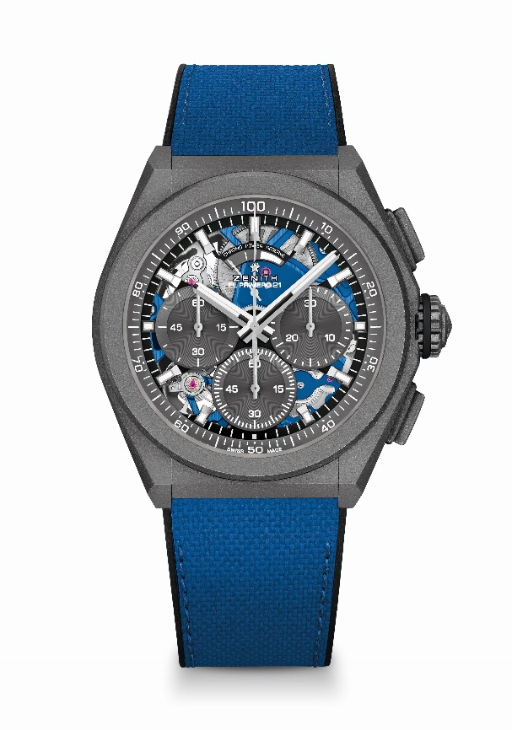
Referenz: 97.9001.9004/81.R946

Zentrale Merkmale: Chronographenwerk mit Anzeige der 1/100-Sekunde. Exklusives, dynamisches Erkennungszeichen: eine volle Umdrehung pro Sekunde. Eine Hemmung für die Zeitanzeige (36.000 Halbschwingungen pro Stunde – 5 Hz); eine Hemmung für den Chronographen (360.000 Halbschwingungen pro Stunde – 50 Hz). Als Chronometer zertifiziert.
Uhrwerk: El Primero 9004, Automatik
Frequenz: 36.000 Halbschwingungen pro Stunde (5 Hz)
Gangreserve: Über 50 Stunden
Funktionen: Chronographenwerk mit Anzeige der Hundertstelsekunden. Chronographen-Gangreserveanzeige bei 12 Uhr. Zentrale Stunden und Minuten. Kleine Sekunde bei 9 Uhr, zentraler Chronographenzeiger, 30-Minuten-Zähler bei 3 Uhr, 60-Sekunden-Zähler bei 6 Uhr
Finish: Gebläute Platine auf dem Uhrwerk. Spezielle gebläute Schwungmasse mit satinierten Veredelungen
Preis: 13 400 CHF
Material: Mikrogestrahltes Titan
Wasserdichtigkeit: 10 ATM
Zifferblatt: Skelettiert mit grauen Zählern
Stundenindizes: Rhodiniert, facettiert und mit SuperLuminova SLN C1 beschichtet
Zeiger: Rhodiniert, facettiert und mit SuperLuminova SLN C1 beschichtet
Armband & Schließe: Schwarzes Kautschukarmband mit ultrablauem „Cordura-Effekt“. Doppelfaltschließe aus mikrogestrahltem Titan.

DEFY 21 FELIPE PANTONE
Referenz: 49.9008.9004/49.R782
Auf 100 Exemplare limitierte Auflage

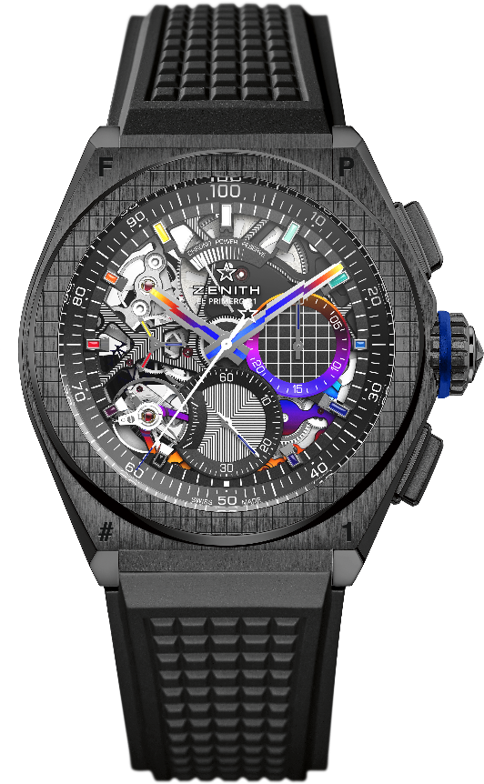
Zentrale Merkmale: Chronographenwerk mit Anzeige der 1/100-Sekunde. Exklusives, dynamisches Erkennungszeichen: eine volle Umdrehung pro Sekunde. Eine Hemmung für die Zeitanzeige (36.000 Halbschwingungen pro Stunde – 5 Hz); eine Hemmung für den Chronographen (360.000 Halbschwingungen pro Stunde – 50 Hz). Als Chronometer zertifiziert.
Uhrwerk: El Primero 9004, Automatik
Frequenz: 36.000 Halbschwingungen pro Stunde (5 Hz)
Gangreserve: Über 50 Stunden
Funktionen: Chronographenwerk mit Anzeige der Hundertstelsekunden. Chronographen-Gangreserveanzeige bei 12 Uhr. Zentrale Stunden und Minuten. Kleine Sekunde bei 9 Uhr, zentraler Chronographenzeiger, 30-Minuten-Zähler bei 3 Uhr, 60-Sekunden-Zähler bei 6 Uhr
Finish: Brücken mit „Regenbogen“-PVD-Beschichtung. Per Laser gravierte geschwärzte Hauptplatine auf dem Uhrwerk. Spezielle geschwärzte Schwungmasse mit satinierten Veredelungen.
Preis: 18900 CHF
Material: Schwarze Keramik
Wasserdichtigkeit: 10 ATM
Zifferblatt: Skelettiert
Stundenindizes: Rhodiniert, facettiert und mit „Regenbogen“-Lack beschichtet
Zeiger: Rhodiniert, facettiert und „Regenbogen“-PVD-Beschichtung
Armband & Schließe: Schwarzes Kautschukarmband. Doppelfaltschließe aus Titan mit schwarzer DLC-Beschichtung. Zur Verfügung steht ferner ein zweites Kautschukarmband mit einem zentralen Einsatz, der je nach Lichteinfall von Dunkelgrau zu einem Aufblitzen aller Farben des Spektrums übergeht, was auf das Schillern der Oberfläche des Materials und dessen Lichtreflexion zurückzuführen ist.

